技术交底书模板

发明名称 | 电锤自动吸尘装置
单位名称 | 四川宜米多家居有限公司
交底书撰写人 | 李斌
交底书撰写人手机号码 | 18148422090
交底书撰写人 E-mail
为方便代理人与您沟通，以使您的专利申请尽早完成，请填写信息
--------------------------------------------------------------------

一、发明名称
【该发明技术内容是产品、装置或方法（25个字以内）】
本装置用于所有电锤（钻）工作状态下自动吸尘装置

二、所属技术领域
【简要说明发明所属技术领域及背景】
本实用新型属于是属于吸尘装置技术领域，涉及电钻的吸尘装置。

三、发明内容：
3.1 发明目的【发明解决什么样的问题】
工人师傅在使用电钻的时候会产生大量的灰尘或者是粉末，而且他们会四处扩散，这个不仅对工人师傅造成伤害还会对周边的环境有一定的影响，加上师傅们在工作会吸入大量的灰尘。这就促使我们需要做一个装置来保护他们的身体。有了这个吸尘的装置后师傅再使用电钻时就不会有大量的灰尘在空中飞了，我们直接把它收集起来。这个装置也很好的保护了师傅们的作业安全，在使用的时候就不会碰到钻头了，这样师傅们就远离了危害，而且成本很低。
3.2 技术实施方案【以下选择一个类型填写】
3.2.1 方法类
【1）方法包括什么步骤（例如步骤1、步骤2.步骤3…）；2）详细说明每一个步骤，如：每个步骤有什么所需要的条件，如温度、时间及其它具体要求，试剂、催化剂等，应给出具体的物质。】

3.2.2 装置、结构类
【提供结构图，并对每个部件用标记指出（如示例图）根据图中的标记阐述各个部件之间的连接关系和位置关、系】
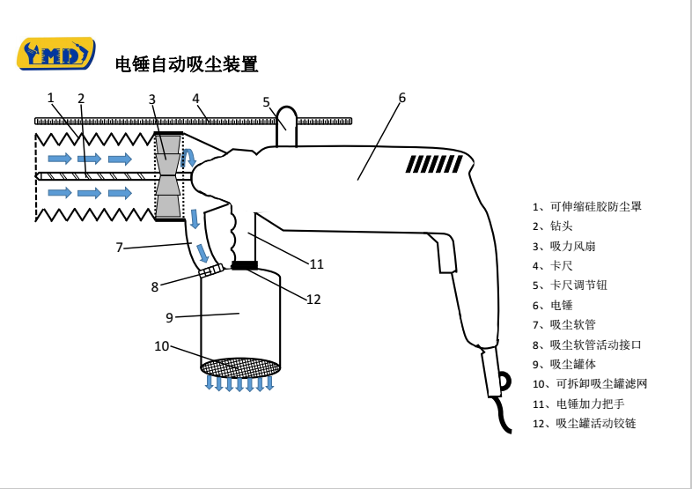
一种电钻吸尘装置，包括电钻本体（6）、下面有一个吸尘罐体（9），罐体（9）与电钻加力把手（11）通过吸尘罐活动铰链（12）相连接固定住罐体（9），也是方便取换，与罐体（9）相连接的是吸尘软管（7）灰尘就是通过它进入罐体（9）保存的，为了方便跟换吸尘软管（7）与罐体是通过吸尘软管活动接口（8）相连接，与软管（7）相连接的是可伸缩硅胶防尘罩（1）这个罩子是透明的而且伸缩性很强，它不仅与软管（7）相连接还与电钻本体（6）相连接，这就是为了不让灰尘到处飞，然后是吸力风扇（3），它上面有一个可以与电钻的钻头是固定起来的装置，它是依靠电钻自身的动力来驱动的，为了更好的打孔我们还在上面加上了一个卡尺（4）和一个卡尺调节器（5）需要打多深的孔我们就可以在上面调节。

3.3、技术效果
在现有的一些吸尘装置是通过外接电机进行的吸尘，但是外接电机就需要高成本，而我们这个是不需要外接电机，只需要在上面安装一个往里面吸风的风扇就可以了，成本很低。

四、附图说明
【提供必要附图须清楚地体现发明点，对元部件或结构统一编号并命名（一般是黑白线条的CAD制图，而不是工程图，下图是示意图）】

